Politechnika Śląska

Wydział Matematyk Stosowanej

Kierunek Informatyka

Gliwice, 26.01.2022

Programowanie I

**projekt zaliczeniowy**

**"*Gra w kości*"**

**Zofia Sitek gr. lab. 4**

**1. Opis projektu.**

Projekt ,,Gra w kości” umożliwia grę w kości jednemu graczowi. Program reaguje na decyzje podejmowane przez gracza, a zdobywane punkty są na bieżąco zapisywane do wyświetlanej tabeli. Gracz ma również możliwość zapoznać się z zasadami gry.

**2. Wymagania**

* wyświetlanie menu gry
* wyświetlanie zasad gry
* symulacja rzutu pięcioma kośćmi sześciennymi
* przeliczanie i zapis punktów w tabeli
* wypisywanie końcowego wyniku

**3. Przebieg realizacji**

Tworząc grę w kości, musiałam skupić się zarówno na technicznej stronie gry, jak i na jej wizualnym aspekcie. Jednakże, priorytetem było dla mnie poprawne działanie gry, czyli symulacja rzutu kośćmi, zliczanie punktów do odpowiednich rubryk, zabezpieczenia przed błędnymi danymi wprowadzanymi do programu i realizacja wszystkich pozostałych funkcjonalności określonych w założeniach do projektu.   
Program podzieliłam na kilka plików, sortując funkcje tematycznie:

1. Plik gra.cpp zawiera funkcje związane z poszczególnymi rzutami kośćmi i czynnościami, które muszą zostać wykonane w czasie między rzutami.
2. Plik punkty.cpp składa się z funkcji odpowiadających za algorytmy zliczające punkty w odpowiednich rubrykach, wpisywanie ich do tabeli lub zerowanie tabeli przed rozpoczęciem gry.

*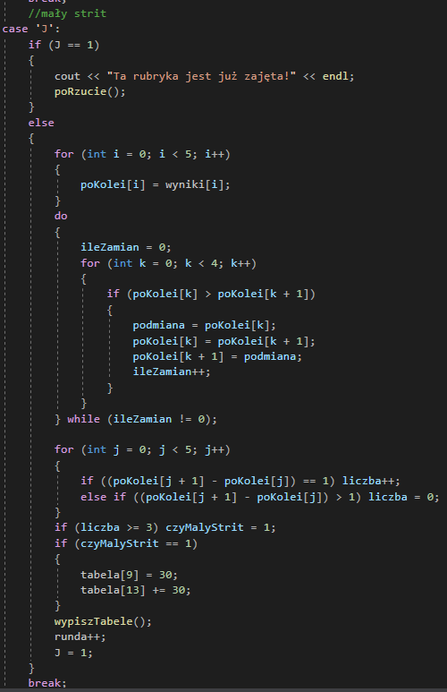Algorytm sprawdzający czy oczka wyrzucone na kościach spełniają wymogi rubryki ’’mały strit”*

1. Plik technika.cpp zawiera funkcje służące do technicznej obsługi programu, czyli wypisywanie menu, rysowanie elementów graficznych czy obsługę pliku tekstowego.
2. Nagłówek header.h przechowuje deklaracje zmiennych globalnych i funkcji definiowanych w poszczególnych plikach o rozszerzeniu cpp.
3. Plik kostki.txt zawiera grafikę wyświetlaną w menu gry, a plik ranking.txt przechowuje najwyższy wynik osiągnięty w grze.

Program posiada wszystkie funkcjonalności określone w założeniach do projektu. Potencjalny gracz może nie tylko zapoznać się z zasadami czy przejść przez wszystkie 13 rund gry, ale również zdecydować o zakończeniu gry, wrócić do menu i wyczyścić ranking. Program jest również odporny na błędne dane wpisywane przez gracza (np. na zapisanie punktów do rubryki, która nie istnieje) i po wystosowaniu odpowiednich komunikatów czeka na poprawne dane.

Oprócz tego, walory estetyczne gry podwyższają grafika wyświetlona w menu i rysunki kości wyświetlane po każdym rzucie. Ten aspekt projektu wymagał ode mnie zapoznania się z tematem wyświetlania elementów graficznych w konsoli i znalezienia rozwiązań, które najlepiej odpowiadałyby moim oczekiwaniom i którym sprostałabym programistycznie. O ile grafika użyta w menu pochodzi ze strony internetowej zajmującej się tematyką ASCII art, o tyle kości wyświetlane po rzutach zdecydowałam się narysować sama.

Aby wyświetlać polskie znaki w konsoli, do mojego projektu zaimportowałam bibliotekę <clocale>i skorzystałam z funkcji setlocale(), ustawiając typ znaków na ’’Polish”.

**4. Instrukcja użytkownika**

Po uruchomieniu programu wyświetlane zostaje menu gry. Gracz może wybrać jedną z czterech aktywności:

1. Nowa gra – gra w kości składająca się z 13 rund, po każdym rzucie możliwość powrotu do menu lub zakończenia gry
2. Zasady – zapoznanie się z zasadami gry, sposobem punktacji, możliwy powrót do menu
3. Najwyższy wynik – przegląd rankingu, możliwość wyzerowania najwyższego wyniku i powrotu do menu
4. Zamknij grę – zakończenie działania programu

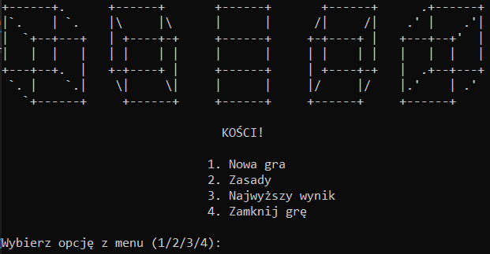

*Menu wyświetlone   
w konsoli*

*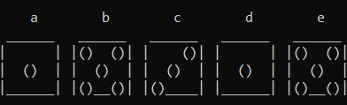Po rzucie wyświetlane zostają kości o odpowiednich liczbach oczek.*

Mechanizmy blokujące błędne dane:

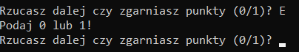

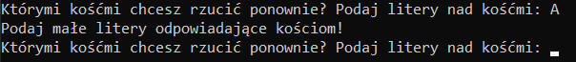



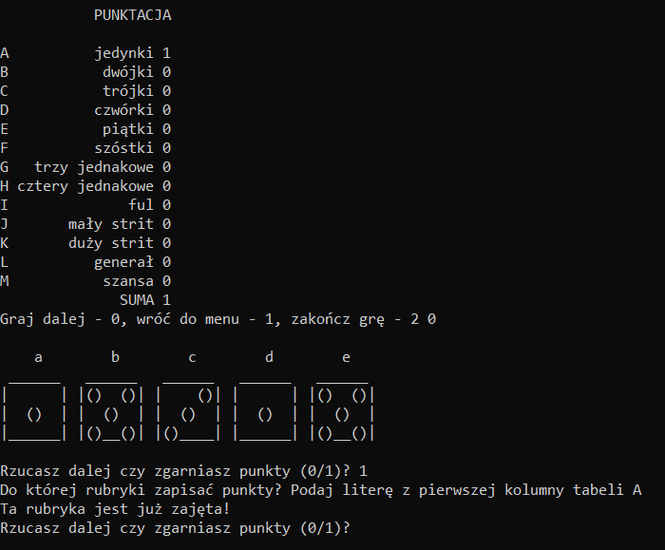

*Rubryka ‘’jedynki” została wybrana w poprzednim rzucie, zatem nie można zapisać do niej punktów ponownie (jeśli zapiszemy 0 punktów do którejś z rubryk, w późniejszych rzutach również nie będzie ona dostępna).*

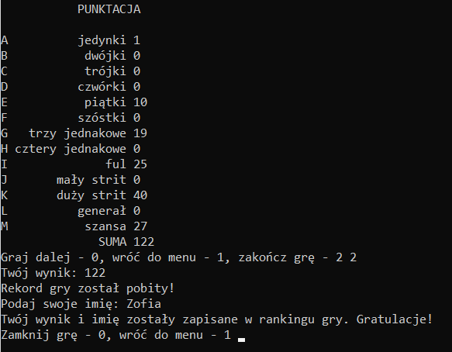

*Gracz zdecydował się zakończyć grę po kilku rundach i jednocześnie pobił rekord, który został zapisany w pliku ranking.txt, po ponownym uruchomieniu programu w zakładce „Najwyższy wynik” wyświetli się 122 i imię gracza – dane nie zostają utracone po zamknięciu gry.*

*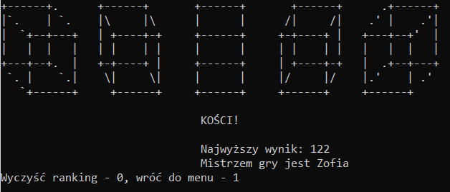  
Gracz może wyczyścić ranking.*

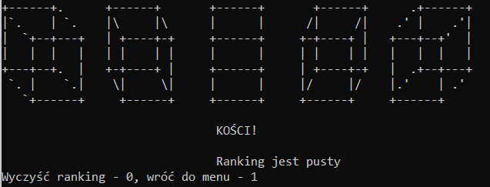

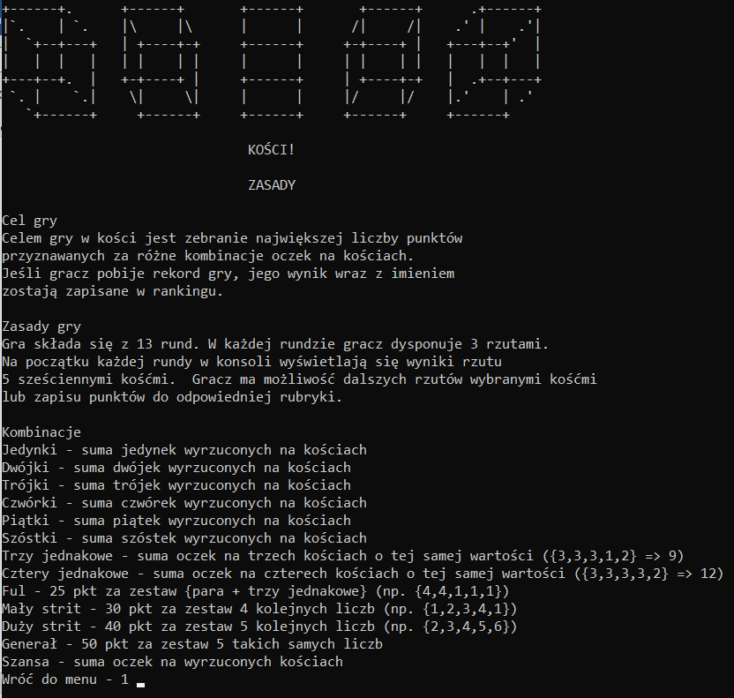

*Zakładka „Zasady”*

**5. Podsumowanie i wnioski.**

Realizacja projektu „Gra w kości” była dla mnie wyzwaniem i dostarczyła mi wiele satysfakcji. Jako że jest to mój pierwszy tak rozbudowany program, wielu rzeczy uczyłam się na bieżąco i testowałam różne rozwiązania, zasięgając pomocy w Internecie i szukając rad u znajomych informatyków. Podczas tworzenia projektu utrwaliłam sobie tematy realizowane na laboratoriach z programowania, ale nie zabrakło też elementów zupełnie nowych, np. ASCII art. Praca nad programem nauczyła mnie pracy nad konkretnymi częściami programu jako elementami większej całości i odnajdywania się w kodzie pisanym kilka dni wcześniej. Widzę możliwości usprawnienia mojego projektu i dodania nowych opcji, takich jak możliwość gry z przeciwnikiem w postaci drugiej osoby lub komputera i są to funkcjonalności warte przemyślenia.